NCC E-faktura - Uppsättningsblankett Sverige

Innan ni startar att skicka e-fakturor via format Svefaktura, ber vi er att fylla i nedanstående uppgifter och maila till oss på: einvoice@ncc.se.

Företagsinformation - Leverantör
Företagsnamn*
Organisationsnummer*
Kontaktperson
Mailadress för felåterföring*
VAN Operatör*

Format*

Unik EDI-adress (t.ex. GLN-nummer)
Avsändaradress*

Mottagaradress*
7350047100007
*Obligatoriska uppgifter

NCC:s uppgifter
Fullständigt företagsnamn
Bolagslistan finns på http://www.ncc.se/sv/OM-NCC/For-leverantorer/Fakturering/
/www.ncc.se/for-leverantorer/fakturera-ncc/sa-skickar-du-fakturan/
Organisationsnummer
Enligt ovan länk
VAN operator
CGI
Kontaktperson
NBS Support
Kontaktmail
einvoice@ncc.se

SVEFAKTURA - Viktigt att tänka på

- NCC:s referensnummer 7 eller 8 siffror i följd är obligatoriskt för att fakturan ska komma fram. Fakturor som saknar referensnumret returneras via mail till avsändaren.
  - Exempel:
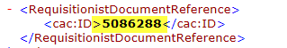

- Mottagarens (NCC:s) organisationsnummer
  - Viktigt att rätt NCC org.nr. ska finnas med i filen. Exempel:
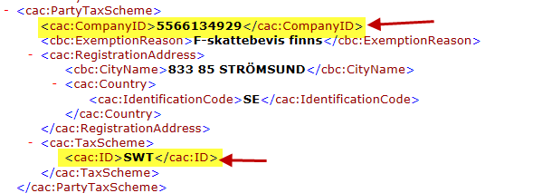

- Supplier’s bank information:
Invoice/PaymentMeans/PayeeFinancialAccount/ID (account-number, can be several of the block PaymentMeans

- Supplier email-address: -> You must have an e-mailadress in the file per invoice
<cac:SellerPartyl>
<cac:Party>
<cac:Contact>
<cbc: ElectronicMail >nbs@ncc.se bs</cbc: ElectronicMail >

Om ovanstående krav inte följs, avvisas din faktura till den mail adress som du har angett i formuläret ovan.

Observera att:
- Kreditfaktura ska inte skickas då fakturan inte är registrerad hos oss
- Skicka oss en ny, korrekt faktura med de uppgifter som saknas och ändra fakturadatum.

NCC accepterar inte påminnelser/inkasso krav när fakturan avvisas av ovanstående skäl tills fakturan kan identifieras hos oss.

